TUGAS BASIS DATA LANJUT

“ MENGHUBUNGKAN DATABASE KE KOMPUTER LAIN “



Nama Kelompok :

Naufal Al Fikri (17050623011)

Gigih Prasetya (17050623013)

Ahmad Miftahul K (17050623023)

PRODI D3 MANAJEMEN INFORMATIKA

JURUSAN TEKNIK INFORMATIKA

UNIVERSITAS NEGERI SURABAYA

**Menghubungkan database Mysql ke computer dengan ODBC**

1. Jalankan service Apache dan Mysql. Di computer yang kan dijadikan server, kali kita menggunakan tool xampp

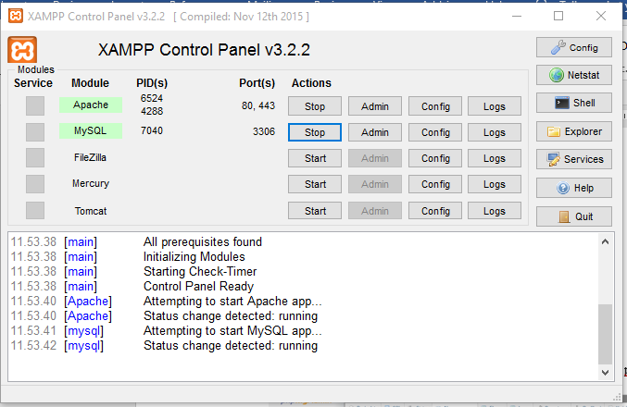

1. Masih di computer server, buka phpMyAdmin untuk membuat user baru, yang nantinya digunakan oleh computer client untuk mengakses database. Tambahkan username dan password.

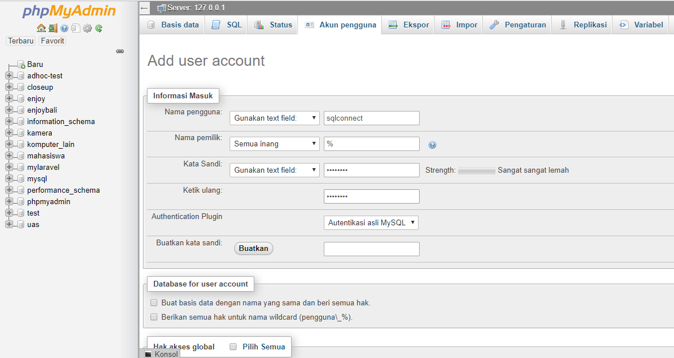

1. Pada bagian ini kita bisa mengatur Batasan akses yang akan diberikan kepada computer client,

Pada percobaan kali ini kita pilih centang semua, yang berarti computer client diberikan akses penuh terhadap database kita.

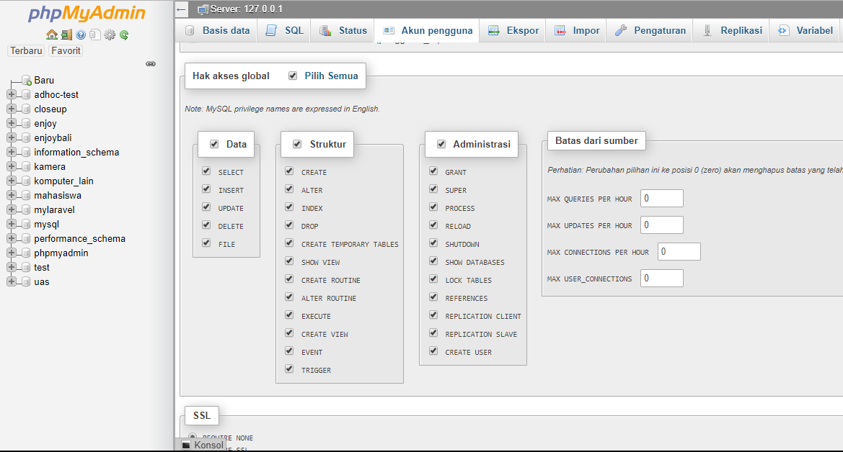

Setelah selesai klik GO.

1. Selanjutnya kita akan mengubah alamat yang digunakan untuk mengakses, yang awalnya menggunakan IP address, kali ini kita ubah dengan menggunakan nama komputer (server).

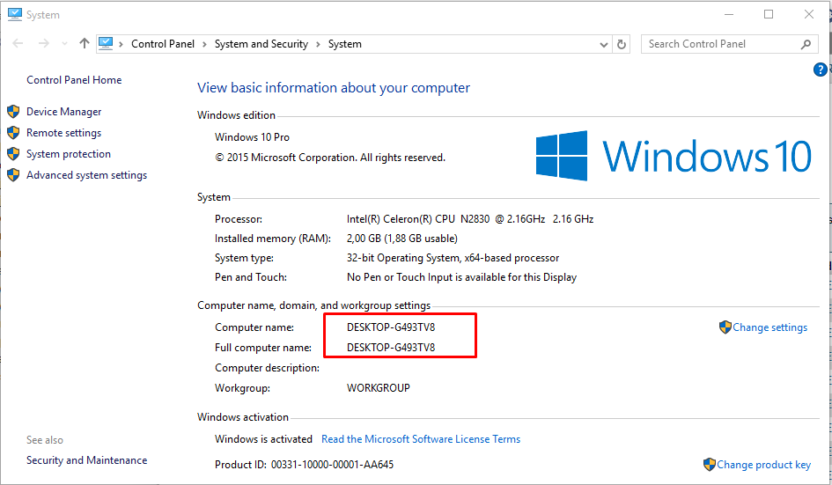

1. Lalu kita buat jaringan untuk menghubngkan kedua computer, kali ini kita menggunakan adhoc dari computer server

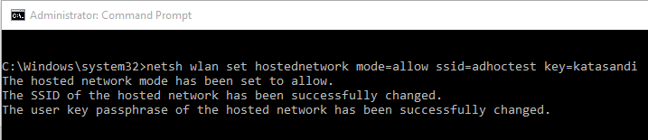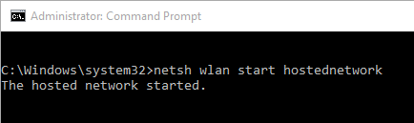

1. Menghubungkan computer client ke jaringan adhoc yang telah dibuat

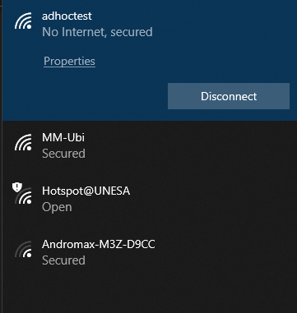

1. Pada Komputer Client, buka **ODBC**, atau bisa ketikan ‘**odbc**‘ seperti gambar di bawah pada computer client, aplikasi ini digunakan untuk menghubungkan computer client ke server

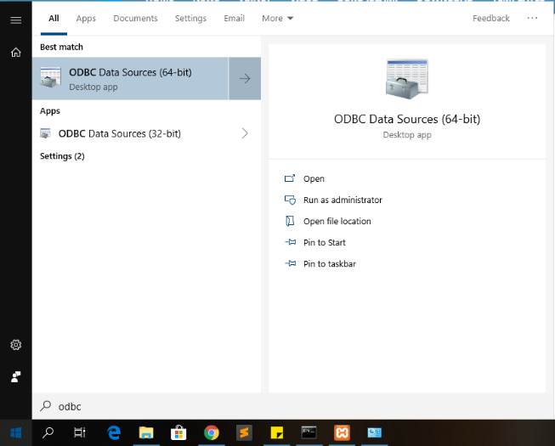

1. Lalu klik Add, lalu pilih “MySQL ODBC 5.3 ANSI DRIVER”

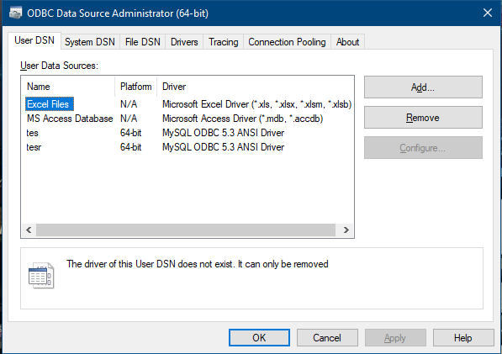

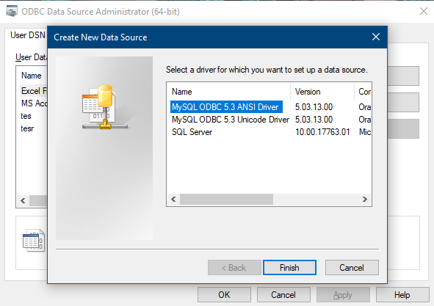

1. Kembali ke computer Client, Sekarang buka SQLYOG dan sambungkan ke jaringan adhoc yang sudah dibuat tadi computer server.

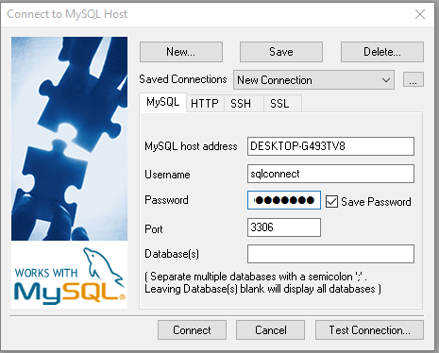

Masukkan user yang sudah dibuat tadi di phpMyAdmin pada computer server dan jangan lupa untuk address di isi dengan computer-name dari computer server.

1. Maka berhasil masuk ke database milik komputer server, dan mencoba membuat database dan tabel baru, seperti berikut

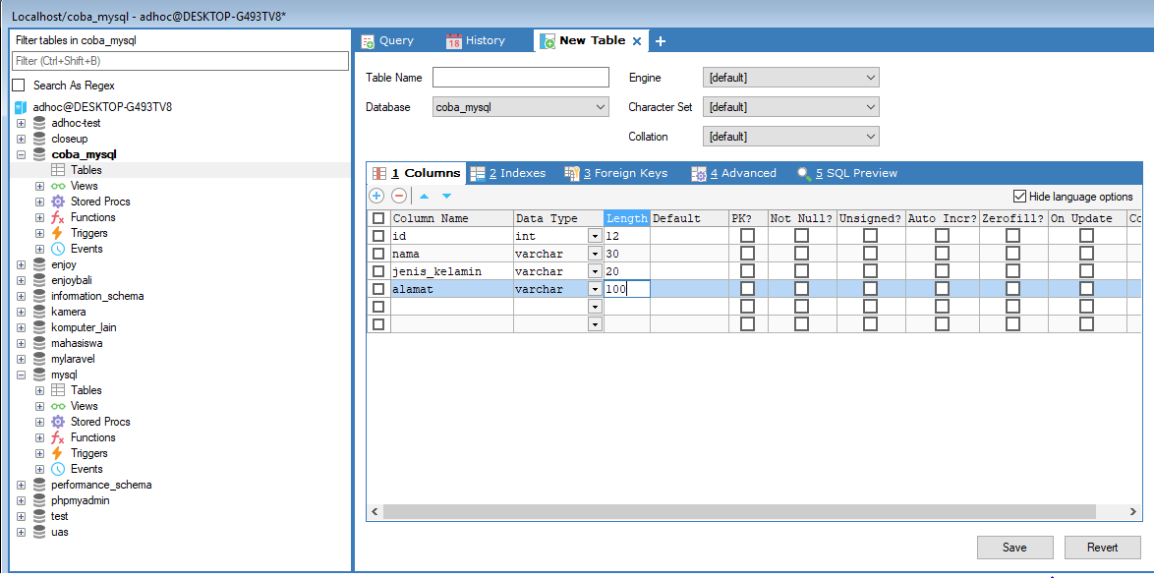

1. Dan terakhir Untuk mengeceknya berhasil atau tidaknya dari perintah yang kita jalankan tadi bisa lewat phpMyAdmin dari computer server.

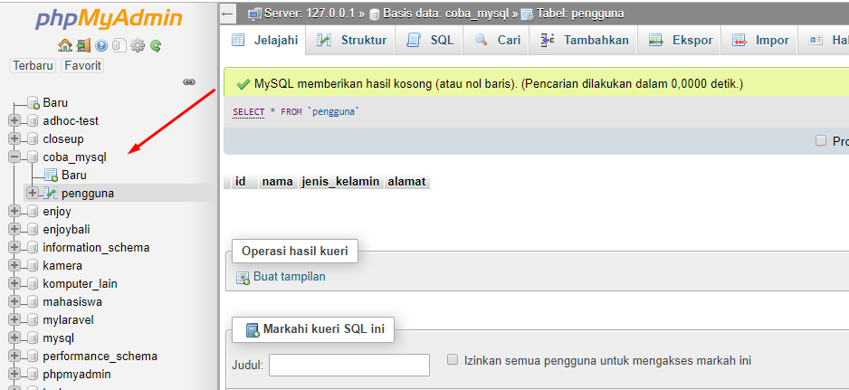

Database dengan nama coba_mysql berhasil dibuat dari computer client.